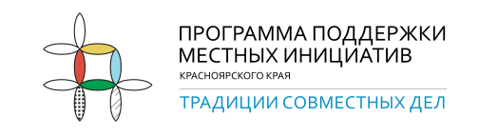

Итоговое собрание жителей села Большая косуль

Согласно утверждённого плана проведения мероприятий для участия территории в программе поддержки местных инициатив (ППМИ) - 25 октября 2024 года, в с. Большая Косуль было проведено итоговое собрание по выбору инициативного проекта.
Итоговому собранию предшествовала предварительная работа, проведённая на территории:
- предварительные собрания в учреждениях поселения;
-опроснаселения.
Проведённый опрос населения с 14 по 21 октября 2024 года показал, что все опрошенные жители поддержали проект, который предусматривает покупку навесного оборудования к трактору. В сентябре сего года наша территория по программе "Чистый край" получила трактор "Беларус" МТЗ 82.1.
На итоговом собрании жители открытым голосованием - единогласно решили, что в 2025 году заявимся в ППМИ с проектом по приобретению навесного оборудования к трактору погрузчик кун и борону. Так же на итоговом собрании утвердили минимальный размер софинансирования от жителей и избрали членов инициативной группы. Инициативная группа утверждена, в состав вошли люди активные, инициативные и желающие поработать на благо своего любимого села.
В настоящее время поводится работа с предпринимателям, о их денежном вкладе в наш проект и формируется необходимый пакет документов к заявке в конкурс.



